

СОВЕТ НАРОДНЫХ ДЕПУТАТОВ

КОРОТОЯКСКОГО СЕЛЬСКОГО ПОСЕЛЕНИЯ

ОСТРОГОЖСКОГО МУНИЦИПАЛЬНОГО РАЙОНА

РЕШЕНИЕ

31 октября 2018 г. № 161

с. Коротояк

О внесении изменений в решение Совета народных депутатов Коротоякского сельского поселения Острогожского муниципального района Воронежской области от 01.12.2017 г. № 116 «Об утверждении муниципальной программы Коротоякского сельского поселения Острогожского муниципального района Воронежской области «Формирование современной городской среды на 2018 – 2022 годы»

В рамках реализации муниципальной программы Коротоякского сельского поселения Острогожского муниципального района Воронежской области «Формирование современной городской среды на 2018 – 2022 годы», руководствуясь Федеральным законом от 6 октября 2003 года № 131-ФЗ «Об общих принципах организации местного самоуправления в Российской Федерации», постановлением Правительства РФ от 10.02.2017 № 169 «Об утверждении Правил предоставления и распределения субсидий из федерального бюджета бюджетам субъектов Российской Федерации на поддержку государственных программ субъектов Российской Федерации и муниципальных программ формирования современной городской среды», Совет народных депутатов Коротоякского сельского поселения

РЕШИЛ:

1. Внести в решение Совета народных депутатов Коротоякского сельского поселения Острогожского муниципального района Воронежской области от 01.12.2017 г. № 116 «Об утверждении муниципальной программы Коротоякского сельского поселения Острогожского муниципального района Воронежской области «Формирование современной городской среды на 2018 – 2022 годы» следующие изменения:

1.1. Приложение к решению читать в новой редакции:

«Приложение

к Решению Совета народных депутатов Коротоякского сельского поселения Острогожского муниципального района Воронежской области

от 01 декабря 2017 года № 116

|  |  |
| --- | --- |
| ПАСПОРТ  муниципальной программы Коротоякского сельского поселения Острогожского муниципального района Воронежской области  «Формирование современной городской среды на территории  Коротоякского сельского поселения на 2018-2022 годы» | |
| Инициатор разработки программы | Администрация Коротоякского сельского поселения Острогожского муниципального района Воронежской области |
| Дата, номер и наименование нормативно правового акта, статьи федерального Закона, и прочих документов, в которых указаны требования или рекомендации о необходимости разработки программы | Конституция РФ, Бюджетный кодекс РФ,  Приказ Минстроя России от 21.02.2017 № 114/пр  «Об утверждении методических рекомендаций по подготовке государственных (муниципальных) программ формирования современной городской среды в рамках реализации приоритетного проекта «Формирование современной городской среды». |
| Ответственный исполнитель муниципальной программы | Администрация Коротоякского сельского поселения Острогожского муниципального района Воронежской области |
| Подпрограммы муниципальной программы и основные мероприятия | Подпрограмма 1. «Благоустройство дворовых территорий многоквартирных домов в Коротоякском сельском поселении».  Основное мероприятие 1.1 «Благоустройство дворовых территорий многоквартирных домов в Коротоякском сельском поселении».  Подпрограмма 2. «Благоустройство общественных территорий в Коротоякском сельском поселении»  Основное мероприятие 2.1 «Благоустройство общественных территорий в Коротоякском сельском поселении». |
| Цель муниципальной программы | Повышение качества и комфорта городской среды на территории Коротоякского сельского поселения Острогожского муниципального района Воронежской области. |
| Задачи муниципальной программы | 1. Обеспечение проведения мероприятий по благоустройству дворовых территорий многоквартирных домов Коротоякского сельского поселения Острогожского муниципального района Воронежской области  2. Обеспечение проведения мероприятий по благоустройству общественных территорий Коротоякского сельского поселения Острогожского муниципального района Воронежской области |
| Целевые индикаторы и показатели муниципальной программы | 1. Доля благоустроенных дворовых территорий многоквартирных домов в Коротоякском сельском поселении от общего количества дворовых территорий многоквартирных домов в Коротоякском сельском поселении, %.  2. Доля благоустроенных общественных территорий в Коротоякском сельском поселении от общего количества общественных территорий в Коротоякском сельском поселении, %.  3. Доля населения, проживающего в жилом фонде с благоустроенными дворовыми территориями многоквартирных домов в Коротоякском сельском поселении от общей численности населения муниципального образования.  4. Количество благоустроенных дворовых территорий многоквартирных домов в Коротоякском сельском поселении.  5. Доля проектов благоустройства общественных территорий, реализованных с трудовым участием граждан, заинтересованных организаций.  6. Количество благоустроенных общественных территорий в Коротоякском сельском поселении |
| Этапы и сроки реализации муниципальной программы | 2018-2022 годы  Муниципальная программа реализуется в один этап. |
| Объемы и источники финансирования муниципальной программы (в действующих ценах каждого года реализации муниципальной программы) | Всего по муниципальной программе – **19496,71** тыс. рублей, в том числе по источникам финансирования:  - федеральный бюджет – 0,00 тыс. рублей;  - областной бюджет – **18 800,51** тыс. рублей;  - местный бюджет – **656,2** тыс. рублей;  - средства физических лиц – **40,00** тыс. рублей;  в том числе по годам реализации муниципальной программы:  2018 год:  всего – **330,00** тыс. рублей, в том числе по источникам финансирования:  - федеральный бюджет – 0,00 тыс. рублей;  - областной бюджет – 0,00 тыс. рублей;  - местные бюджеты – 330,00 тыс. рублей;  - средства физических лиц – 0,00 тыс. рублей;  2019 год:  всего – **15 836,41** тыс. рублей, в том числе по источникам финансирования:  - федеральный бюджет – **0,00** тыс. рублей;  - областной бюджет – **15 800,51** тыс. рублей;  - местные бюджеты – **25,90** тыс. рублей;  - средства физических лиц – **10,00** тыс. рублей;  2020 год:  всего – **1120,00** тыс. рублей, в том числе по источникам финансирования:  - федеральный бюджет – **0,00** тыс. рублей;  - областной бюджет – **1000,0** тыс. рублей;  - местные бюджеты – **110,00** тыс. рублей;  - средства физических лиц – **10,00** тыс. рублей;  2021 год:  всего – **1120,00** тыс. рублей, в том числе по источникам финансирования:  - федеральный бюджет – **0,00** тыс. рублей;  - областной бюджет – **1000,00** тыс. рублей;  - местные бюджеты – **110,00** тыс. рублей;  - средства физических лиц – **10,00** тыс. рублей;  2022 год:  всего – **1100,00** тыс. рублей, в том числе по источникам финансирования:  - федеральный бюджет – **0,00** тыс. рублей;  - областной бюджет – **1000,00** тыс. рублей;  - местные бюджеты – **110,00** тыс. рублей;  - средства физических лиц – **10,00** тыс. рублей. |
| Ожидаемые конечные результаты реализации муниципальной программы | 1. Доля благоустроенных дворовых территорий многоквартирных домов в Коротоякском сельском поселении от общего количества дворовых территорий многоквартирных домов Коротоякском сельском поселении к 2022 году составит **100 %**.  2. Доля благоустроенных общественных территорий в Коротоякском сельском поселении от общего количества общественных территорий в Коротоякском сельском поселении к 2022 году составит **100 %**.  3. Доля населения, проживающего в жилом фонде с благоустроенными дворовыми территориями многоквартирных домов в Коротоякском сельском поселении от общей численности населения муниципального образования к 2022 году составит не менее **6,3 %**.  4. Количество благоустроенных дворовых территорий многоквартирных домов в Коротоякском сельском поселении к 2022 году составит не менее **10** единиц.  5. Доля проектов благоустройства общественных территорий, реализованных с трудовым участием граждан, заинтересованных организаций составит **100%**.  6. Количество благоустроенных общественных территорий в Коротоякском сельском поселении к 2022 году составит не менее **6** единиц. |

1. **Характеристика текущего состояния современной городской среды**
   1. Характеристика благоустройства дворовых территорий многоквартирных домов

От уровня транспортно-эксплуатационного состояния дворовых территорий многоквартирных домов и проездов к дворовым территориям во многом зависит качество жизни населения.

В Коротоякском сельском поселении 10 многоквартирных домов, из них аварийные дома отсутствуют. По состоянию на 2018 год дворовые территории многоквартирных домов не благоустроены. Текущее состояние большинства дворовых территорий многоквартирных домов Коротоякского сельского поселения не соответствует современным требованиям к местам проживания граждан, обусловленным нормами Градостроительного и Жилищного кодексов Российской Федерации, градостроительными нормативами. Адресный перечень дворовых территорий многоквартирных домов Коротоякского сельского поселения Острогожского муниципального района Воронежской области, нуждающихся в благоустройстве (с учетом их физического состояния) и подлежащих благоустройству в 2018-2022 годах, представлен в приложении 5 к муниципальной программе.

Значительная часть асфальтобетонного покрытия внутриквартальных проездов имеет высокую степень износа, так как срок службы дорожных покрытий с момента массовой застройки Коротоякского сельского поселения многоквартирными домами истек, практически не производятся работы по озеленению дворовых территорий, малое количество парковок для временного хранения автомобилей, недостаточно оборудованных детских и спортивных площадок.

Существующее положение обусловлено рядом факторов: нарушение градостроительных норм при застройке территорий, введение новых современных требований к благоустройству и содержанию территорий, недостаточное финансирование программных мероприятий в предыдущие годы, отсутствие комплексного подхода к решению проблемы формирования и обеспечения комфортной и благоприятной для проживания населения среды.

До настоящего времени благоустройство дворовых территорий многоквартирных домов осуществлялось по отдельным видам работ, без взаимной увязки элементов благоустройства. Некоторые виды работ по благоустройству производились в недостаточном объеме: работы по содержанию зеленых зон дворовых территорий, организации новых дворовых площадок для отдыха детей разных возрастных групп, устройство парковок для временного хранения автомобилей.

Благоустройство дворовых территорий многоквартирных домов невозможно осуществлять без комплексного подхода. При отсутствии проекта благоустройства получить многофункциональную адаптивную среду для проживания граждан не представляется возможным.

Важнейшей задачей Коротоякского сельского поселения является формирование и обеспечение среды, комфортной и благоприятной для проживания населения, в том числе благоустройство и надлежащее содержание дворовых территорий, выполнение требований Градостроительного кодекса Российской Федерации и градостроительных нормативов по устойчивому развитию городских территорий, обеспечивающих при осуществлении градостроительной деятельности безопасные и благоприятные условия жизнедеятельности человека.

Комплексное благоустройство дворовых территорий многоквартирных домов позволит поддержать их в удовлетворительном состоянии, повысить уровень благоустройства, выполнить архитектурно-планировочную организацию территории, обеспечить здоровые условия отдыха и жизни жителей.

Для поддержания дворовых территорий многоквартирных домов в технически исправном состоянии и приведения их в соответствие с современными требованиями комфортности разработана муниципальная программа «Формирование современной городской среды муниципального образования Коротоякское сельское поселение на 2018-2022 годы» (далее – муниципальная программа), которой предусматривается целенаправленная работа исходя из:

1) минимального перечня работ по благоустройству дворовых территорий многоквартирных домов:

1.1. ремонт дворовых проездов;

1.2. освещение дворовых территорий;

1.3. установка скамеек;

1.4. установка урн для мусора;

2) дополнительного перечня работ по благоустройству дворовых территорий многоквартирных домов:

2.1. установка и (или) ремонт детского игрового, спортивного комплексов и (или) оборудования на дворовой территории многоквартирных домов;

2.2. устройство и (или) ремонт покрытия автомобильных дорог, тротуаров, мест стоянки автотранспортных средств, относящихся к дворовой территории многоквартирных домов;

2.3. установка газонных ограждений, а также ограждений для палисадников на дворовой территории многоквартирных домов;

2.4. закупка саженцев кустарников и деревьев;

При этом посадка осуществляется заинтересованными лицами, собственниками помещений в многоквартирных домах самостоятельно, собственными силами и средствами.

2.5. иные виды работ;

3) финансового и (или) трудового участия заинтересованных лиц в выполнении работ по благоустройству дворовых территорий многоквартирных домов по минимальному и дополнительному перечням работ;

4) нормативной стоимости (территориальные единичные расценки) работ по благоустройству дворовых территорий, входящих в минимальный и дополнительный перечни работ.

Достижение запланированных целей и решение поставленных задач муниципальной программы возможно осуществить при непосредственном трудовом участии заинтересованных лиц, организаций.

Предложения граждан по включению дворовых территорий многоквартирных домов в муниципальную программу, подготовленные в рамках минимального перечня работ, могут включать все или несколько видов работ, предусмотренных минимальным перечнем работы.

Перед началом работ по комплексному благоустройству двора разрабатывается дизайн-проект. Все мероприятия планируются с учетом создания условий для жизнедеятельности инвалидов и маломобильных групп населения.

Благоустройству не подлежат дворовые территории многоквартирных домов, в которых проведены работы по их комплексному благоустройству в рамках государственной программы Воронежской области «Обеспечение качественными жилищно-коммунальными услугами населения Воронежской области» в течение последних 5 лет, дворовые территории многоквартирных домов со сроком эксплуатации менее 5 лет, а также дворовые территории многоквартирных домов, относящихся к категории непригодных для проживания (аварийных, подлежащих сносу).

При выполнении работ по благоустройству необходимо учитывать мнение жителей и сложившуюся инфраструктуру территорий дворов для определения функциональных зон и выполнения других мероприятий.

1.2. Характеристика сферы благоустройства общественных территорий

Внешний облик сельского поселения и его эстетический вид во многом зависят от степени благоустроенности территории, от площади озеленения.

Озелененные территории вместе с насаждениями и цветниками создают образ сельского поселения, формируют благоприятную и комфортную городскую среду для жителей и гостей поселения, выполняют рекреационные и санитарно-защитные функции. Они являются составной частью природного богатства поселения и важным условием его инвестиционной привлекательности.

На территории Коротоякского сельского поселения имеется 6 объектов – парки, детские игровые площадки, территории православных Храмов. Адресный перечень общественных территорий Коротоякского сельского поселения Острогожского муниципального района Воронежской области, нуждающихся в благоустройстве (с учетом их физического состояния) и подлежащих благоустройству в 2018-2022 годах, представлен в приложении 6 к муниципальной программе.

Для обеспечения благоустройства общественных территорий целесообразно проведение следующих мероприятий:

1. устройство сети велодорожек;

2. реконструкция или устройство каменного (плиточного) мощения;

3. установка уличных светильников и (или) их реконструкция;

4. ремонт или замена ограждения;

5. установка малых архитектурных форм;

6. обеспечение освещения территории.

7. Строительство спортивно – оздоровительного комплекса

8. строительство детских игровых площадок

1. **Приоритеты муниципальной политики в сфере современной городской среды. Цель и задачи муниципальной программы**

Право граждан на благоприятную окружающую среду закреплено в основном Законе государства – Конституции Российской Федерации. Одним из главных приоритетов развития территории при реализации задач Стратегии социально-экономического развития Коротоякского сельского поселения является улучшение условий жизни жителей путем обеспечения безопасности и улучшения окружающей среды. Благоустройство дворовых территорий многоквартирных домов и общественных территорий Коротоякского сельского поселения является составляющей городской среды, которая формирует комфорт, качество и удобство жизни сельских жителей.

Благоустройство территорий, не отвечающих современным требованиям, обусловливает необходимость разработки и утверждения муниципальной программы, целью которой является повышение уровня благоустройства территорий Коротоякского сельского поселения.

Целью реализации муниципальной программы является повышение качества и комфорта городской среды на территории Коротоякского сельского поселения.

Для достижения цели муниципальной программы требуется решение следующих задач:

1. Обеспечение проведения мероприятий по благоустройству дворовых территорий многоквартирных домов Коротоякского сельского поселения.

2. Обеспечение проведения мероприятий по благоустройству общественных территорий Коротоякского сельского поселения.

3. Повышение уровня вовлеченности заинтересованных граждан, организаций в реализацию мероприятий по благоустройству территорий Коротоякского сельского поселения.

Комплексный подход позволяет наиболее полно и в то же время детально охватить весь объем проблем, решение которых может обеспечить комфортные условия проживания всего населения. К этим условиям относятся чистые улицы, благоустроенные дворы и дома, зеленые насаждения, необходимый уровень освещенности дворов в темное время суток.

Основными мерами правового регулирования на государственном и муниципальном уровнях являются следующие нормативные правовые акты:

1. Федеральный закон от 06.10.2003 № 131-ФЗ «Об общих принципах организации местного самоуправления в Российской Федерации».
2. Постановление Правительства Российской Федерации от 10.02.2017 № 169 «Об утверждении Правил предоставления и распределения субсидий из федерального бюджета бюджетам субъектов Российской Федерации на поддержку государственных программ субъектов Российской Федерации и муниципальных программ формирования современной городской среды».
3. Генеральный план Коротоякского сельского поселения, утвержденный решением Совета народных депутатов Коротоякского сельского поселения от 27.12.2011 № 251 в редакции решений от 22.04.2013 № 47, от 23.12.2013 г. № 316, от 13.03.2015 г. № 382, от 21.05.2015 г. № 385, от 25.12.2015 г. № 31, от 25.12.2015 г. № 31.
4. Правила землепользования и застройки Коротоякского сельского поселения, утвержденные решением Совета народных депутатов Коротоякского сельского поселения от 27.12.2011 № 253 в редакции решений от 18.01.2013 г. № 288, от 13.03.2015 г. № 381от 01.11.2016 г. № 62, от 02.05.2017 г. № 89, 16.03.2018 г. № 135.
5. Правила благоустройства Коротоякского сельского поселения Острогожского муниципального района Воронежской области, утвержденные решением Совета народных депутатов Коротоякского сельского поселения от 24.11.2017 г. № 115.

6. Порядок общественного обсуждения проекта муниципальных программ по благоустройству дворовых территорий многоквартирных домов и общественных территорий Коротоякского сельского поселения муниципального района Воронежской области, Положения о порядке и сроках представления, рассмотрения и оценки предложений граждан, организаций к муниципальной программе по благоустройству дворовых территорий многоквартирных домов и общественных территорий Коротоякского сельского поселения, утвержденный постановлением администрации Коротоякского сельского поселения от 01.11.2017 г. № 54.

7. Положение о Порядке представления, рассмотрения и оценки предложений заинтересованных лиц о включении дворовой территории многоквартирного жилого дома в муниципальную программу на 2018-2022 годы, Порядка представления, рассмотрения и оценки предложений граждан и организаций о включении общественной территории, в муниципальную программу на 2018-2022 годы, Положения о порядке и формах трудового участия граждан в выполнении работ по благоустройству дворовых территорий многоквартирных домов Коротоякского сельского поселения утвержденное постановлением администрации Коротоякского сельского поселения от 01.11.2017 г. № 53.

8. Порядок разработки, обсуждения с заинтересованными лицами и утверждения дизайн-проектов благоустройства дворовых территорий многоквартирных домов, включенных в муниципальную программу на 2018-2022 года, Порядка общественного обсуждения дизайн-проектов общественных территорий, включенных в муниципальную программу на 2018-2022 года утвержденный постановлением администрации Коротоякского сельского поселения от 01.11.2017 г. № 55.

9. Перечень работ по благоустройству дворовых территорий многоквартирных домов, включенных в муниципальную программу на 2018-2022 года, Перечня работ по благоустройству общественных территорий, включенных в муниципальную программу на 2018-2022 года утвержденный постановлением администрации Коротоякского сельского поселения от 01.11.2017 г. № 56

10. Положение об общественной комиссии Коротоякского сельского поселения утвержденное постановлением администрации Коротоякского сельского поселения от 01.11.2017 г. № 57

11. Порядок аккумулирования и расходования средств заинтересованных лиц, направляемых на выполнение минимального и дополнительного перечня работ по благоустройству дворовых территорий многоквартирных домов на территории Коротоякского сельского поселения утвержденный постановлением администрации Коротоякского сельского поселения от 01.11.2017 г. № 58

В целях реализации программных мероприятий и в рамках компетенции отрасли благоустройства города перечень нормативных правовых актов может обновляться и дополняться.

**3. Сроки и этапы реализации муниципальной программы**

Муниципальная программа реализуется в 2018-2022 годах в один этап.

**4. Прогноз ожидаемых результатов муниципальной программы. Описание целевых показателей (индикаторов) муниципальной программы.**

На конец реализации муниципальной программы планируется достичь следующих результатов:

1. Доля благоустроенных дворовых территорий многоквартирных домов в Коротоякском сельском поселении от общего количества дворовых территорий многоквартирных домов в Коротоякском сельском поселении к 2022 году составит 100%.

2. Доля благоустроенных общественных территорий в Коротоякском сельском поселении от общего количества общественных территорий в Коротоякском сельском поселении к 2022 году составит 100%.

3. Доля населения, проживающего в жилом фонде с благоустроенными дворовыми территориями многоквартирных домов в Коротоякском сельском поселении от общей численности населения муниципального образования к 2022 году составит не менее 6,3 %.

4. Количество благоустроенных дворовых территорий многоквартирных домов в Коротоякском сельском поселении к 2022 году составит не менее 10 единиц.

5. Доля проектов благоустройства общественных территорий, реализованных с трудовым участием граждан, заинтересованных организаций составит 100%.

6. Количество благоустроенных общественных территорий в Коротоякском сельском к 2022 году составит не менее 10 единиц.

Для оценки уровня решения поставленных задач муниципальной программы определены следующие целевые показатели (индикаторы) муниципальной программы:

1. Доля благоустроенных дворовых территорий многоквартирных домов в Коротоякском сельском поселении от общего количества дворовых территорий многоквартирных домов в Коротоякском сельском поселении, %.

2. Доля благоустроенных общественных территорий в Коротоякском сельском поселении от общего количества общественных территорий в Коротоякском сельском поселении, %.

3. Доля населения, проживающего в жилом фонде с благоустроенными дворовыми территориями многоквартирных домов в Коротоякском сельском поселении от общей численности населения муниципального образования.

4. Количество благоустроенных дворовых территорий многоквартирных домов в Коротоякском сельском поселении.

5. Доля проектов благоустройства общественных территорий, реализованных с трудовым участием граждан, заинтересованных организаций.

6. Количество благоустроенных общественных территорий в Коротоякском сельском поселении.

Доля благоустроенных дворовых территорий многоквартирных домов рассчитывается как отношение благоустроенных дворовых территорий, к общей их площади, выраженное в процентах.

Доля благоустроенных общественных территорий рассчитывается как отношение благоустроенной площади парков, скверов, детских игровых площадок, территорий православных Храмов поселения к общей их площади, выраженное в процентах.

Планируемые значения целевых показателей (индикаторов) по годам реализации муниципальной программы представлены в приложении 1 к муниципальной программе.

**5. Основные мероприятия муниципальной программы**

Для реализации поставленной цели и решения задач в рамках муниципальной программы запланирована реализация двух основных мероприятий.

Перечень основных мероприятий муниципальной программы представлен в приложении 2 к муниципальной программе. План реализации муниципальной программы представлен в приложении 4 к муниципальной программе. Визуализированный перечень образцов элементов благоустройства, предлагаемый к размещению на дворовой территории представлен в приложении 7 к муниципальной программе.

**6. Ресурсное обеспечение муниципальной программы**

Объемы финансирования муниципальной программы носят прогнозный характер и подлежат уточнению в соответствии с решением Совета народных депутатов Коротоякского сельского поселения о бюджете Коротоякского сельского поселения.

При реализации муниципальной программы возможно возникновение следующих рисков, которые могут препятствовать достижению планируемых результатов:

риски, связанные с изменением бюджетного законодательства;

финансовые риски: финансирование муниципальной программы не в полном объеме в связи с неисполнением доходной части бюджета поселения.

Объемы финансирования муниципальной программы с разбивкой по годам реализации и источникам финансирования представлены в приложении 3 к муниципальной программе.

**7. Информация об участии общественных, научных и иных организаций в реализации муниципальной программы**

В реализации муниципальной программы, участвуют управляющие организации (юридические лица, индивидуальные предприниматели), товарищества собственников жилья, на обслуживании и в управлении которых находятся многоквартирные дома, в которых собственники помещений приняли на общем собрании решение о включении дворовой территории в муниципальную программу «Формирование современной городской среды на территории Коротоякского сельского поселения на 2018-2022 годы», и данная дворовая территория сформирована и поставлена на государственный кадастровый учет под многоквартирным домом.

В программу подлежат включению дворовые территории по результатам Инвентаризации, проведенной в соответствии с Рекомендациями по инвентаризации благоустройства дворовых территорий многоквартирных домов, общественных территорий, объектов недвижимого имущества (включая объекты незавершенного строительства) и земельных участков, находящихся в собственности (пользовании) юридических лиц и индивидуальных предпринимателей, утвержденными приказом департамента жилищно-коммунального хозяйства и энергетики Воронежской области от 05.07.2017 № 148, а также исходя из даты и времени представления предложений заинтересованных лиц при условии их соответствия установленным требованиям, оформленным в соответствии с требованиями действующего законодательства и в пределах лимитов бюджетных ассигнований, предусмотренных муниципальной программой.

Собственники помещений в многоквартирных домах, собственники иных зданий и сооружений, расположенных в границах дворовой территории, подлежащей благоустройству, являются заинтересованными лицами.

Заинтересованные лица принимают участие в реализации мероприятий по благоустройству дворовых территории в рамках дополнительного перечня работ по благоустройству в форме трудового и (или) финансового участия, в случае принятия соответствующего решения на общем собрании собственников помещений многоквартирного дома.

Приложение 1

к муниципальной программе Коротоякского

сельского поселения Острогожского муниципального

района Воронежской области «Формирование

современной городской среды» на 2018 – 2022 г.г.

|  |  |  |  |  |  |  |  |  |  |
| --- | --- | --- | --- | --- | --- | --- | --- | --- | --- |
|  | | **Сведения о показателях (индикаторах) муниципальной программы Коротоякского сельского поселения Острогожского муниципального района Воронежской области «Формирование современной городской среды» на 2018 – 2022 г.г. и их значениях** | | | | | | | |
|  | |  | | | | | | | |
| № п/п | | Наименование показателя (индикатора) | | Ед. измерения | Базовое значение показателя (на начало реализации)  2017 г. | Значения показателей (индикаторов) по годам реализации муниципальной программы | | | | |
| 2018 г. | 2019 г. | 2020 г. | 2021 г. | 2022 г. |
| 1 | | 2 | | 3 | 4 | 5 | 6 | 7 | 8 | 9 |
| Муниципальная программа «Формирование современной городской среды на территории Коротоякского сельского поселения на 2018-2022 годы» | | | | | | | | | | |
| 1 | | Доля благоустроенных дворовых территорий многоквартирных домов в Коротоякском сельском поселении от общего количества дворовых территорий многоквартирных домов в Коротоякском сельском поселении | | % | 0 | 0 | 33 | 66 | 99 | 100 |
| 2 | | Доля благоустроенных общественных территорий в Коротоякском сельском поселении от общего количества общественных территорий в Коротоякском сельском поселении | | % | 0 | 0 | 16 | 33 | 67 | 100 |
| 3 | | Доля населения, проживающего в жилом фонде с благоустроенными дворовыми территориями многоквартирных домов в Коротоякском сельском поселении от общей численности населения муниципального образования | | % | 0 | 0 | 1 | 3 | 5 | 7 |
| 4 | | Количество благоустроенных дворовых территорий многоквартирных домов в Коротоякском сельском поселении | | Ед. | 0 | 0 | 2 | 3 | 3 | 2 |
| 5 | | Доля проектов благоустройства общественных территорий, реализованных с трудовым участием граждан, заинтересованных организаций | | % | 0 | 0 | 20 | 30 | 30 | 60 |
| 6 | | Количество благоустроенных общественных территорий в Коротоякском сельском поселении | | Ед. | 0 | 0 | 1 | 1 | 2 | 2 |

Приложение 2

к муниципальной программе Коротоякского

сельского поселения Острогожского муниципального

района Воронежской области «Формирование

современной городско среды» на 2018 – 2022 г.г.

**Перечень основных мероприятий муниципальной программы Коротоякского сельского поселения Острогожского муниципального района Воронежской области «Формирование современной городско среды» на 2018 – 2022 г.г.**

|  |  |  |  |  |  |  |  |  |  |  |
| --- | --- | --- | --- | --- | --- | --- | --- | --- | --- | --- |
| № п/п | Номер и наименование основного мероприятия | | Ответственный исполнитель | Срок | | Ожидаемый непосредственный результат (краткое описание) | Основные направления реализации | | Связь с показателями Программы (подпрограммы) | |
| начала реализации | окончания реализации |
| 1 | 2 | | 3 | 4 | 5 | 6 | 7 | | 8 | |
|  | Формирование современной городской среды на территории Коротоякского сельского поселенияна 2018-2022 годы | | | | | | | | | |
|  | Цель. Повышение качества и комфорта городской среды на территории Коротоякского сельского поселения | | | | | | | | | |
| 1 | Задача 1. Обеспечение проведения мероприятий по благоустройству дворовых территорий многоквартирных домов Коротоякского сельского поселения | | | | | | | | | |
| 1.1. | Основное мероприятие 1.1. Благоустройство дворовых территорий многоквартирных домов в Коротоякском сельском поселении | | Администрация Коротоякского сельского поселения | 2018 год | 2022 год | Благоустройство дворовых территорий многоквартирных домов согласно минимальному перечню работ и дополнительному перечню работ. | |  | | Показатель 1. Доля благоустроенных дворовых территорий многоквартирных домов в Коротоякском сельском поселении от общего количества дворовых территорий многоквартирных домов в Коротоякском сельском поселении  Показатель 2. Доля населения, проживающего в жилом фонде с благоустроенными дворовыми территориями многоквартирных домов в Коротоякском сельском поселении от общей численности населения муниципального образования.  Показатель 3. Количество благоустроенных дворовых территорий многоквартирных домов в Коротоякском сельском поселении |
| 2 | Задача 2. Обеспечение проведения мероприятий по благоустройству общественных территорий Коротоякского сельского поселения | | | | | | | | | |
| 2.1. | Основное мероприятие 2.1.Благоустройство общественных территорий в Коротоякском сельском поселении | Администрация Коротоякского сельского поселения | | 2018 год | 2022 год | Благоустройство общественных территорий | |  | | Показатель 1. Доля благоустроенных общественных территорий в Коротоякском сельском поселении от общего количества общественных территорий в Коротоякском сельском поселении  Показатель 2. Доля проектов благоустройства общественных территорий, реализованных с трудовым участием граждан, заинтересованных организаций.  Показатель 3. Количество благоустроенных общественных территорий в Коротоякском сельском поселении |

Приложение 3  
к муниципальной программе Коротоякского

сельского поселения Острогожского муниципального

района Воронежской области «Формирование

современной городско среды» на 2018 – 2022 г.г.

**Ресурсное обеспечение реализации муниципальной программы Коротоякского сельского поселения Острогожского муниципального района Воронежской области «Формирование современной городско среды» на 2018 – 2022 г.г. за счет всех источников финансирования**

|  |  |  |  |  |  |  |  |  |
| --- | --- | --- | --- | --- | --- | --- | --- | --- |
| **Статус** | **Наименование муниципальной программы, подпрограммы,  основного мероприятия** | **Источники ресурсного обеспечения** | **Оценка расходов по годам реализации муниципальной программы, тыс. руб.** | | | | | |
| **Всего** | **в том числе по годам реализации** | | | | |
| **2018 г.** | **2019 г.** | **2020 г.** | **2021 г.** | **2022 г.** |
| **1** | **2** | **3** | **4** | **5** | **6** | **7** | **8** | **9** |
| **МУНИЦИПАЛЬНАЯ ПРОГРАММА** | **Формирование современной городской среды на территории Коротоякского сельского поселения на 2018-2022 годы** | **всего, в том числе:** | **19496,71** | 300,30 | 15836,41 | 1120,00 | 1120,00 | 1120,00 |
| федеральный бюджет | 0,00 | 0,00 | 0,00 | 0,00 | 0,00 | 0,00 |
| областной бюджет | 18 800,51 | 0,00 | 15 800,51 | 1000,00 | 1000,00 | 1000,00 |
| местный бюджет | 656,2 | 300,3 | 25,90 | 110,00 | 110,00 | 110,00 |
| внебюджетные источники | 40,00 | 0,00 | 10,00 | 10,00 | 10,00 | 10,00 |
| в том числе: |  |  |  |  |  |  |  |  |
| **ПОДПРОГРАММА 1** | **Благоустройство дворовых территорий многоквартирных домов в Коротоякском сельском поселении** | **всего, в том числе:** | 80,00 | 0,00 | 20,00 | 20,00 | 20,00 | 20,00 |
| федеральный бюджет | 0,00 | 0,00 | 0,00 | 0,00 | 0,00 | 0,00 |
| областной бюджет | 0,00 | 0,00 | 0,00 | 0,00 | 0,00 | 0,00 |
| местный бюджет | 0,00 | 0,00 | 10,00 | 10,00 | 10,00 | 10,00 |
| внебюджетные источники | 0,00 | 0,00 | 10,00 | 10,00 | 10,00 | 10,00 |
| Основное  мероприятие 1.1 | Благоустройство дворовых территорий многоквартирных домов в Коротоякском сельском поселении | всего, в том числе: | 80,00 | 0,00 | 20,00 | 20,00 | 20,00 | 20,00 |
| федеральный бюджет | 0,00 | 0,00 | 0,00 | 0,00 | 0,00 | 0,00 |
| областной бюджет | 0,00 | 0,00 | 0,00 | 0,00 | 0,00 | 0,00 |
| местный бюджет | 0,00 | 0,00 | 10,00 | 10,00 | 10,00 | 10,00 |
| внебюджетные источники | 0,00 | 0,00 | 10,00 | 10,00 | 10,00 | 10,00 |
| **ПОДПРОГРАММА 2** | **Благоустройство общественных территорий в Коротоякском сельском поселении** | **всего, в том числе:** | **19416,71** | 300,30 | 15816,41 | 1100,00 | 1100,00 | 1100,00 |
| федеральный бюджет | 0,00 | 0,00 | 0,00 | 0,00 | 0,00 | 0,00 |
| областной бюджет | 18 800,51 | 0,00 | 15 800,51 | 1000,00 | 1000,00 | 1000,00 |
| местный бюджет | 616,2 | 300,3 | 15,90 | 100,00 | 100,00 | 100,00 |
| внебюджетные источники | 0,00 | 0,00 | 0,00 | 0,00 | 0,00 | 0,00 |
| Основное  мероприятие 2.1 | Благоустройство общественных территорий в Коротоякском сельском поселении | всего, в том числе: | **19416,71** | 300,30 | 15816,41 | 1100,00 | 1100,00 | 1100,00 |
| федеральный бюджет | 0,00 | 0,00 | 0,00 | 0,00 | 0,00 | 0,00 |
| областной бюджет | 18 800,51 | 0,00 | 15 800,51 | 1000,00 | 1000,00 | 1000,00 |
| местный бюджет | 616,2 | 300,3 | 15,90 | 100,00 | 100,00 | 100,00 |
| внебюджетные источники | 0,00 | 0,00 | 0,00 | 0,00 | 0,00 | 0,00 |

Приложение 4  
к муниципальной программе Коротоякского

сельского поселения Острогожского муниципального

района Воронежской области «Формирование

современной городской среды» на 2018 – 2022 г.г.

**План реализации муниципальной программы Коротоякского сельского поселения Острогожского муниципального**

**района Воронежской области «Формирование современной городской среды» на 2018 – 2022 г.г.**

|  |  |  |  |  |  |  |  |  |  |  |  |  |
| --- | --- | --- | --- | --- | --- | --- | --- | --- | --- | --- | --- | --- |
| Наименование контрольного события программы | Срок наступления контрольного события (дата) | | | | | | | | | | | |
| 2018 год | | | | 2019 год | | | | 2020 год | | | |
| I квартал | II квартал | III квартал | IV квартал | I квартал | II квартал | III квартал | IV квартал | I квартал | II квартал | III квартал | IV квартал |
| Контрольное событие 1. Благоустройство дворовых территорий многоквартирных домов в Коротоякском сельском поселении | - | - | - | - | - | - | - | 2 | - | - | - | 3 |
| Контрольное событие 2. Благоустройство общественных территорий в Коротоякском сельском поселении | - | - | - | - | - | - | 1 | - | - | - | 1 | - |

|  |  |  |  |  |  |  |  |  |
| --- | --- | --- | --- | --- | --- | --- | --- | --- |
| Наименование контрольного события программы | Срок наступления контрольного события (дата) | | | | | | | |
| 2021 год | | | | 2022 год | | | |
| I квартал | II квартал | III квартал | IV квартал | I квартал | II квартал | III квартал | IV квартал |
| Контрольное событие 1. Благоустройство дворовых территорий многоквартирных домов в Коротоякском сельском поселении | - | - | - | 3 | - | - | 2 | 10 |
| Контрольное событие 2. Благоустройство общественных территорий в Коротоякском сельском поселении | - | - | - | 2 | - | - | 2 | 6 |

Приложение 5

к муниципальной программе Коротоякского

сельского поселения Острогожского муниципального района Воронежской области «Формирование современной городской среды» на 2018 – 2022 г.г.

**Адресный перечень дворовых территорий**

**Коротоякского сельского поселения Острогожского муниципального района Воронежской области, нуждающихся в благоустройстве (с учетом их физического состояния) и подлежащих благоустройству**

**в 2018-2022 годах**

|  |  |  |  |
| --- | --- | --- | --- |
| №  п/п | Адрес общественных территорий | Наименование объекта | Планируемый год благоустройства |
| 1 | Воронежская область, Острогожский район, с. Покровка, улица Карла Маркса, 90 | Многоквартирный дом | 2022 |
| 2 | Воронежская область, Острогожский район, с. Покровка, улица Карла Маркса, 88 | Многоквартирный дом | 2022 |
| 3 | Воронежская область, Острогожский район, с. Покровка, улица Карла Маркса, 81 | Многоквартирный дом | 2021 |
| 4 | Воронежская область, Острогожский район, с. Коротояк, улица Октябрьская, 33 | Многоквартирный дом | 2020 |
| 5 | Воронежская область, Острогожский район, с. Коротояк, улица Коминтенрна, 13 | Многоквартирный дом | 2020 |
| 6 | Воронежская область, Острогожский район, с. Коротояк, улица Ф. Энгельса, 16 | Многоквартирный дом | 2020 |
| 7 | Воронежская область, Острогожский район, с. Коротояк, улица Свободы, 57 | Многоквартирный дом | 2019 |
| 8 | Воронежская область, Острогожский район, с. Коротояк, улица Свободы, 70 | Многоквартирный дом | 2019 |
| 9 | Воронежская область, Острогожский район, п. Коротояк, улица Свободы, 103 | Многоквартирный дом | 2021 |
| 10 | Воронежская область, Острогожский район, с. Коротояк, улица Свободы, 105 | Многоквартирный дом | 2021 |

Приложение 6

к муниципальной программе Коротоякского

сельского поселения Острогожского муниципального района Воронежской области «Формирование современной городской среды» на 2018 – 2022 г.г.

**Адресный перечень общественных территорий**

**Коротоякского сельского поселения Острогожского муниципального района Воронежской области, нуждающихся в благоустройстве (с учетом их физического состояния) и подлежащих благоустройству**

**в 2018-2022 годах**

|  |  |  |  |
| --- | --- | --- | --- |
| № п/п | Адрес общественной территории | Тип общественной территории | Планируемый год благоустройства |
|  | Воронежская область, Острогожский район, с. Коротояк, улица Свободы, 51А | Парк | 2019 |
|  | Воронежская область, Острогожский район, с. Коротояк, улица Свободы 40А | Парк | 2020 |
|  | Воронежская область, Острогожского район, село Покровка, ул. Молодежная, 45 | Территория Казанского Храма | 2021 |
|  | Воронежская область, Острогожского район, село Коротояк, ул. Пролетарская, 130 | Территория Михайловского Храма | 2021 |
|  | Воронежская область, Острогожский район, с. Коротояк, проспект Революции, 7 | Детская игровая площадка | 2022 |
|  | Воронежская область, Острогожский район, с. Покровка, ул. Молодежная, 45 | Детская игровая площадка | 2022 |

Приложение 7

к муниципальной программе Коротоякского

сельского поселения Острогожского муниципального района Воронежской области «Формирование современной городской среды» на 2018 – 2022 г.г.

Визуализированный перечень образцов элементов благоустройства,

предлагаемый к размещению на дворовой территории.

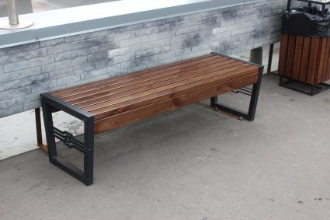

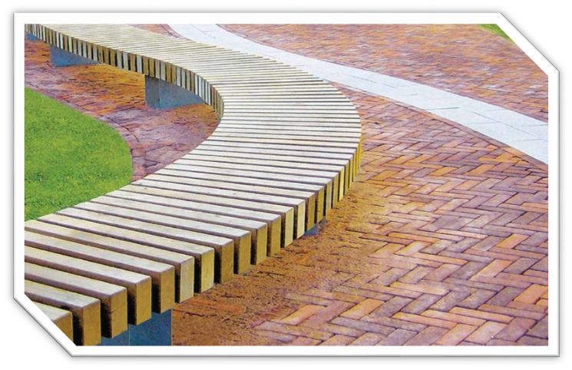

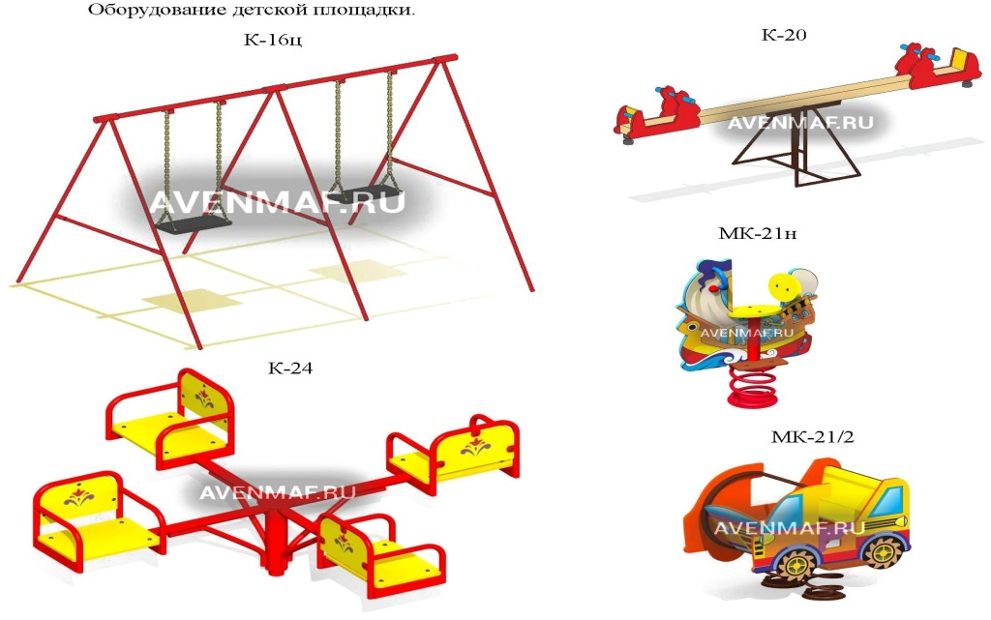

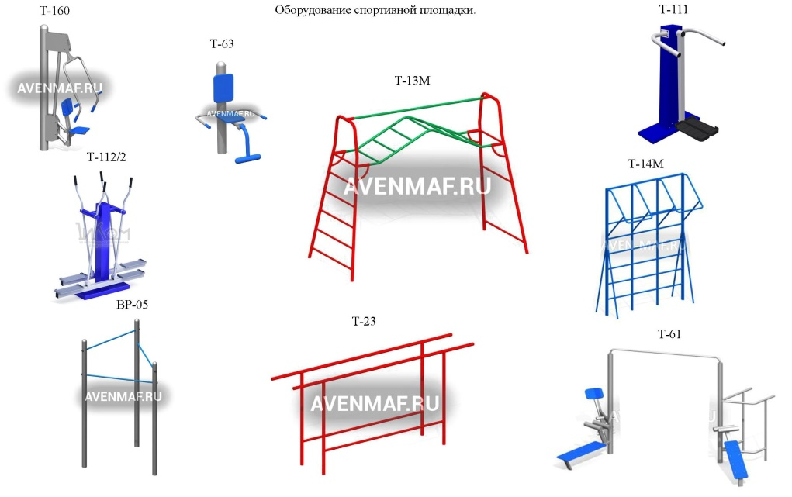

».

2. Настоящее решение вступает в силу после его официального обнародования.

3. Контроль за исполнением настоящего решения оставляю за собой.

Глава Коротоякского сельского поселения Н.В. Трофимов